国家税务总局关于增值税普通发票印制供应有关事项的公告
国家税务总局公告2013年第51号
全文有效 成文日期：2013-09-09

国家税务总局2013年增值税普通发票印制招标工作已经完成，确定了2013年第4季度至2016年的新供应商和增值税普通发票防伪措施。为保障纳税人正常用票和税务机关发票管理工作的顺利衔接，现将有关事项公告如下：
一、新供应商与增值税普通发票印制供应区域
北京东港安全印刷有限公司印制供应区域：北京、天津、河北、内蒙古、河南。
东港股份有限公司印制供应区域：山东、青岛、四川、重庆、贵州、云南、陕西、西藏。
广州东港安全印刷有限公司印制供应区域：福建、厦门、江西、湖南、广东、深圳、广西、海南。
上海东港安全印刷有限公司印制供应区域：上海、江苏、浙江、宁波、安徽、湖北。
新疆东港安全印刷有限公司印制供应区域：新疆、甘肃、青海、宁夏。
山东承安发票印刷有限公司印制供应区域：山西、辽宁、大连、吉林、黑龙江。
二、增值税普通发票新的防伪措施
增值税普通发票新的防伪措施有：专用防伪无碳复写纸、监制章专用红外激发荧光防伪、定制专用号码防伪、压划变色油墨防伪、红外非吸收特征防伪、微缩文字防伪等（详见附件）。
三、其他事项
(一)增值税普通发票的真伪鉴别按照《中华人民共和国发票管理办法实施细则》第三十三条有关规定执行。
(二)税务机关库存和纳税人尚未使用的增值税普通发票可以继续使用。
本公告自2013年10月1日起实施。
特此公告。

附件：增值税普通发票部分防伪措施
国家税务总局
2013年9月9日
分送：各省、自治区、直辖市和计划单列市国家税务局、地方税务局。

附件

增值税普通发票部分防伪措施

一、增值税普通发票专用防伪无碳复写纸

（一）“弯曲状-荧光正反纸面变色防伪纤维（黄、蓝双面荧光）”
1、防伪效果。发票纸张在自然光下观察与普通纸张基本相同。当使用365nm紫外光在发票正面、反面分别照射时，可见防伪荧光纤维，纤维呈弯曲状，同一根荧光纤维显现黄色、蓝色荧光交替变换颜色的特征。
2、鉴别方法。将发票放置在验钞机或其它365nm紫外光光源下观察，可见发票纸张中多根弯曲状防伪荧光纤维。当使用紫外光光源交替照射发票正面、反面时，即可观察到同一根纤维显现出黄色、蓝色两种荧光颜色交替变化的效果,见下图所示。
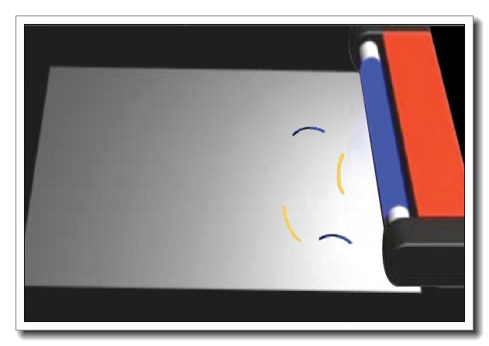
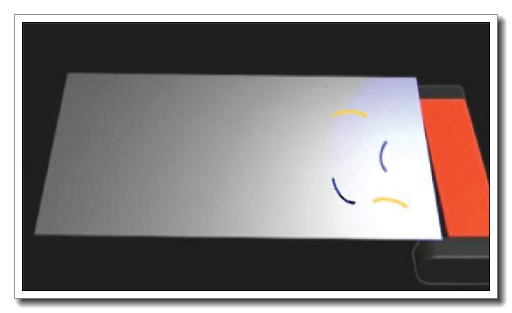

（二）纸张温变防伪
1、防伪特征。发票记账联、发票联纸张在正常情况下为白色，在130度左右温度下，纸张背面加热部位呈现粉红色，颜色不可逆。
2、鉴别方法。使用日常生活中的简易加热器（如吹风筒、直发器、点烟器、电熨斗等）靠近发票记账联、发票联纸张，纸张背面加热部位由白色变为粉红色, 颜色不可逆。见下图所示。


（三）纸张划线防伪
1、防伪特征。发票记账联、发票联纸张在正常情况下为白色，使用硬物在发票纸张的背面划线，纸张显现淡蓝色的线条。
2、鉴别方法。将发票记账联、发票联纸张放于硬的平面上，用手指甲、竹签或其它光滑硬物在纸张的背面用力快速划过，纸面显现淡蓝色的线条防伪特征。见下图所示。
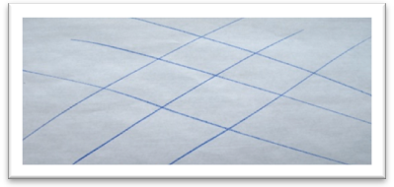

二、监制章专用红外激发荧光防伪

（一）规格
椭圆形，长30.0㎜，高20.0㎜，字体为楷体。

（二）位置
位于产品记账联、发票联票面表格上方居中，椭圆下半弧顶点距表格上边框线2.5㎜。

（三）印刷油墨
专用红外激发荧光防伪油墨

（四）防伪效果及鉴别方法
监制章图案在960nm专用红外激光笔照射下发射出红色亮点，见下图所示。
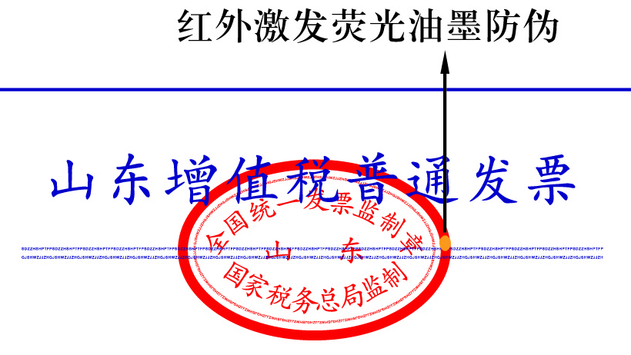

三、定制专用号码防伪

（一）规格
8位专用号码，长约22.0㎜，高约5.0㎜。

（二）位置
位于票面右上角字符（№）后，号码首位数字距字符（№）右端4.0㎜，底边距表格上边框线14.0㎜。

（三）发票号码颜色
发票号码颜色为深蓝色。

（四）防伪效果及鉴别方法
专业定制异形字体，为增值税普通发票专用号码。采用样品对比方法，使用刻度尺测量鉴别。见下图所示。
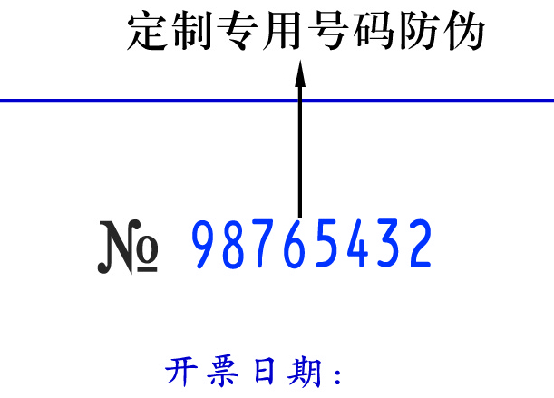

四、压划变色红外非吸收油墨防伪

（一）规格
发票代码：10位2号宋体阿拉伯数字，字高4.5㎜，长35.0㎜。
字符No：字高5.0㎜，宽5.5㎜。

（二）位置
发票代码：位于票面左上角，数字最右端距双杠线左端10.0㎜，底边距表格上边框线14.0㎜。
字符No：位于票面右上角，字符（№）左端距双杠线右端10.0㎜，底边距表格上边框线14.0㎜。

（三）内容
发票代码及字符No。

（四）印刷油墨
压划变色红外非吸收防伪油墨。

（五）防伪效果及鉴别方法
在外力作用下发票代码及字符No图案周围图案变红色；发票代码和字符No在自然光下呈现灰黑色，在红外专用识别仪下发票代码字符和字符No不可见。
红外非吸收防伪需要工具鉴别，鉴别工具为红外专用识别仪，在>700nm的近红外区无吸收。压划防伪无需检验工具，用白纸或硬币等压划代码及字符No即可。见下图所示。
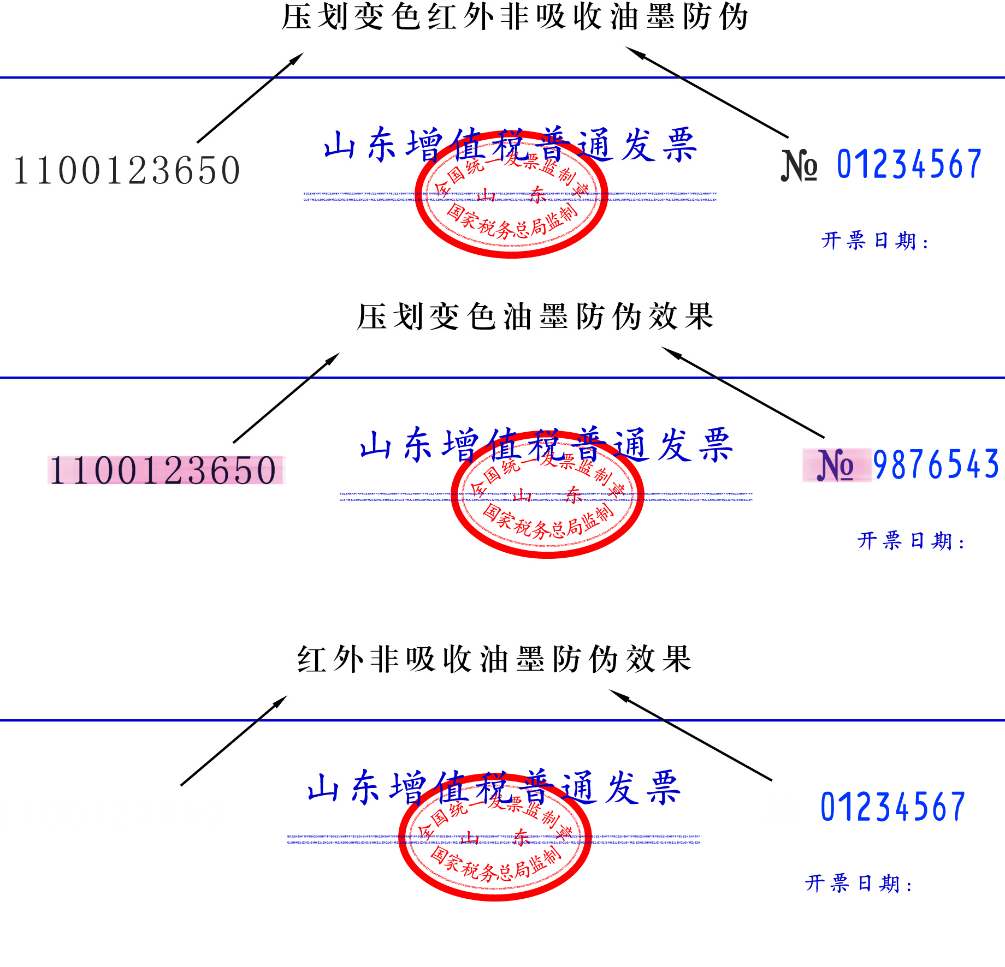

五、微缩文字防伪

（一）规格
双杠线两端各长出票头3.0㎜，线粗0.28㎜。监制章内圈线粗0.26㎜。

（二）位置
位于监制章内圈及票面表格上方居中，双杠线下一行线距表格上边框线11.5㎜。

（三）内容
双杠线缩微内容：由地区加“增值税普通发票”和“国家税务总局监制”的汉语拼音（首位字母按特定规律组合）的微缩文字构成。 例如：山东增值税普通发票上条线缩微内容为“山东增值税普通发票”的汉语拼音首位字母循环组成，即“SDZZHSHPTFP”循环组成。下条线缩微内容为“国家税务总局监制”的汉语拼音首位字母循环组成。
监制章内圈缩微内容：“国家税务总局监制”的汉语拼音首位字母循环组成。

（四）颜色
双杠线颜色与发票表格文字颜色相同，监制章内圈线颜色与监制章颜色相同。

（五）防伪效果及鉴别方法
使用放10倍以上放大镜下观察，缩微线内容清晰可见，见下图所示。
